Муниципальное бюджетное дошкольное образовательное учреждение
«Детский сад № 3 с. Октябрьское» Пригородный район,
Республика Северная Осетия – Алания

Семинар
«Методика заучивания с детьми дошкольного возраста стихотворений»
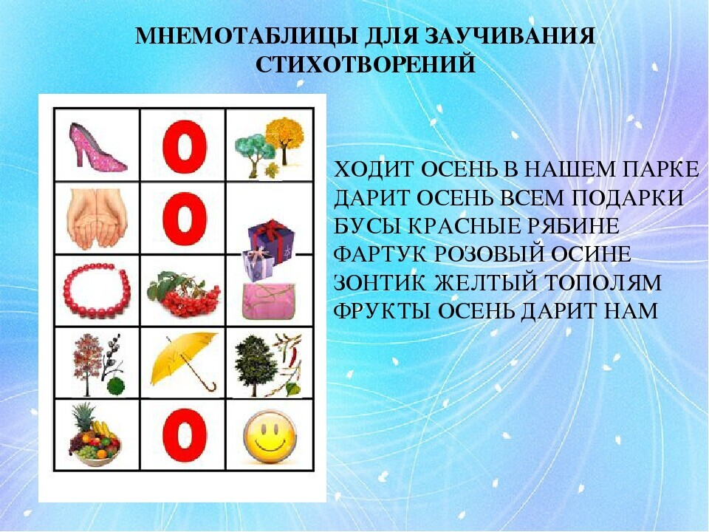

Старший воспитатель:
Гульчеева Р.М.

Февраль 2023г

План.
1. Требования к отбору поэтических произведений для детей
2. Методика заучивания наизусть стихотворений в возрастных группах
3. Приемы обучения выразительному чтению стихов
Практическая часть
Заключение
Список литературы
1. Требования к отбору поэтических произведений для детей
Заучивание стихов на разных возрастных этапах имеет свои особенности. Малыши быстро запоминают короткие стихи, в которых много глаголов, существительных, где есть конкретность образа, динамика действия. В старших группах дети запоминают значительно большие по объему стихи (два четверостишия) с эпитетами и метафорами.
Существуют определенные рекомендации, составленные на основе психо-возрастных особенностей детей, по подбору стихотворений для заучивания в детском саду. В "Программе воспитания в детском саду" предлагается список произведений, разработанный с учетом этих рекомендаций.
В младшем дошкольном возрасте требования подбора стихов для занятий следующие:
1)простота и четкость ритма;
2)краткость самого стишка и отдельных строк;
3)простота и ясность знакомых детям образов;
4) отсутствие описательного и созерцательного моментов при ярко выраженной действенности.
Так как мышление ребенка в этом возрасте (3-4 г.) отличается образностью, то им легче запоминать стихи с яркими, конкретными образами. Слушая такие произведения, дети могут мысленно "нарисовать" себе его содержание. Для заучивания можно использовать коротенькие стихи (например, А. Барто "Игрушки"; Е. Благинина "Огонек"; Д. Хармс "Кораблик", стихи С.Маршака и др.). В них описываются хорошо знакомые игрушки, животные, дети. По объему - это четверостишия, они понятны по содержанию, просты по композиции, ритм пляшущий, веселый, с явно выраженной рифмой. Часто есть момент игрового действия. Эти особенности стихов облегчают процесс их заучивания. Наличие игровых моментов, небольшой объем стихов дают возможность часто повторять текст и использовать игровые приемы в процессе заучивания стихов. Также не стоит забывать и материал народного творчества. Прелестные народные песенки, шутки, прибаутки, потешки как по содержанию, так и по форме и языку отлично отвечают требованиям, которые должны предъявляться к стихам для маленьких.
В среднем дошкольном возрасте рекомендуются более сложные по содержанию и форме стихи, увеличивается их объем (например, Е. Благинина "Мамин день", "Не мешайте мне трудиться"; С. Маршак "Мяч" и др.). В стихах этой возрастной группы уже могут встречаться художественные образы, элементы сравнения, метафоры, эпитеты (например, в стихотворении Е. Серовой "Одуванчик" есть такие образные эпитеты: одуванчик белоголовый, ветер душистый, цветок пушистый).
В старшем дошкольном возрасте совершенствуется умение осмысленно, отчетливо, ясно и выразительно читать наизусть стихи, проявлять инициативу и самостоятельность. Для заучивания рекомендуются достаточно сложные по содержанию и художественным средствам стихи (А. С. Пушкин "Ель растет перед дворцом"; И. Суриков "Зима"; Е. Благинина "Посидим в тишине"; Е. Серова "Незабудки"; С. Есенин "Белая береза"). В подготовительной к школе группе даются для заучивания басни И. А. Крылова "Стрекоза и Муравей", "Ворона и Лисица", "Лебедь, Рак и Щука". Ребята очень любят их слушать и рассказывать, хотя конечно им еще сложно понять аллегорический смысл басни. Но для этого, воспитатель должен провести подготовительный анализ басни, подвести детей, с помощью сравнений с нашей повседневной жизнью, к пониманию басни. Л.А. Панкратова разработала несколько примеров объяснений басен Крылова. Одно такое объяснение можно найти в книге Н.А.Стародубовой "Теория и методика развития речи дошкольников".
Кроме психо-возрастного критерия подбора поэтических произведений, в методиках по развитию дошкольников (в основном это книги, пособия для воспитателей и родителей, статьи из интернета) встречается метод подбора стихов по психо-эмоциональному критерию. Чтобы стихотворение легко училось, оно должно по содержанию соответствовать не только возрасту,

но и темпераменту ребенка. Шалунам лучше предлагать для запоминания стихи ритмичные, веселые, деткам спокойным - размеренные, плавные. Молчаливым детям тоже можно предложить ритмичные стихи, потешки, песенки (так они смогут выплеснуть стесняющую их энергию). Застенчивым будет приятно услышать свое имя в потешке, поставить себя на место действующего лица. Внимания требуют дети со слабой восприимчивостью к ритму и рифме стиха. Конечно, в школе с их темпераментом никто считаться не будет, но, пока они только учатся учить стихи, воспитатель может помочь им в этом именно таким "эмоциональным" подбором. Ведь ребенку необходимо понять технику запоминания, а это легче делать на том материале, который "сердцу ближе".
2. Методика заучивания наизусть стихотворений в возрастных группах
Занятие обычно строится по плану:
1) вступительная реплика (или небольшая беседа) воспитателя;
2) чтение воспитателем всего текста,
3) повторение всего текста ребенком с хорошей памятью,
4) повторение всего текста ребенком с плохой памятью.
Заучивание стихов на разных возрастных этапах имеет свои особенности.
В младшем дошкольном возрасте для заучивания используются коротенькие потешки и стихи (А. Барто "Игрушки"; Е. Благинина "Огонек"; Д. Хармс "Кораблик" и др.). В них описываются хорошо знакомые игрушки, животные, дети. По объему это четверостишия, они понятны по содержанию, просты по композиции, ритм пляшущий, веселый, с явно выраженной рифмой. Часто есть момент игрового действия. Эти особенности стихов облегчают процесс их заучивания.
Наличие игровых моментов, небольшой объем стихов дают возможность часто повторять текст и использовать игровые приемы в процессе заучивания стихов.
Поскольку у детей младше четырех лет еще недостаточно развита способность к произвольному запоминанию, на занятиях не ставится задача запомнить стихотворение. Вместе с тем стихи заучиваются в процессе многократного чтения. Воспитатель несколько раз (5-6) повторяет текст, пользуясь разными приемами. Чтение дополняется игровыми действиями, которые совершают дети. Так, читая стихотворение Е. Благининой "Флажок", воспитатель предлагает детям походить с флажком по комнате; при чтении педагогом стихотворения А. Барто "Лошадка" дети изображают, как они едут на лошадке. В дальнейшем чтение стихов включают в другие занятия, в дидактические игры, в рассматривание игрушек, картинок.
В среднем дошкольном возрасте продолжается работа по воспитанию интереса к поэзии, желания запоминать и выразительно читать стихи, пользуясь естественными интонациями.
Заучивание стихов проводится как специальное занятие или как его часть, где ставится задача запомнить произведение. Рекомендуются более сложные по содержанию и форме стихи, увеличивается объем (Е. Благинина "Мамин день", "Не мешайте мне трудиться"; С. Маршак "Мяч" и др.).
Чем старше дети, тем больше надо опираться на понимание и осознанное освоение приемов запоминания и выразительного чтения. При чтении стихотворения в средней группе можно в кратком анализе обращать внимание детей на художественные образы, элементы сравнения, метафоры, эпитеты (в стихотворении Е. Серовой "Одуванчик" - образные эпитеты: одуванчик белоголовый, ветер душистый, цветок пушистый), довести до ребенка понимание смысла стихотворения.
В старшем дошкольном возрасте совершенствуется умение осмысленно, отчетливо, ясно и выразительно читать наизусть стихи, проявляя инициативу и самостоятельность. Для заучивания рекомендуются достаточно сложные по содержанию и художественным средствам стихи (А. С. Пушкин "Ель растет перед дворцом"; И. Суриков "Зима"; Е. Благинина "Посидим в тишине"; Е. Серова "Незабудки"; С. Есенин "Белая береза"). В подготовительной к школе группе даются для заучивания басни И. А. Крылова "Стрекоза и Муравей", "Ворона и Лисица", "Лебедь, Рак и Щука".
Приемы обучения в основном те же, что и в средней группе, но для лучшего воспроизведения уместно помогать детям создать поэтическое настроение, представить в воображении картины природы или обстоятельства, которым посвящены стихи.

Большое значение в этом возрасте имеет подготовительная работа, обеспечивающая полноценное восприятие произведения. Занятие усложняется за счет более глубокого анализа стихов. Вместе с тем не стоит увлекаться работой по осмыслению поэтического текста. Это снижает художественный образ, его влияние на детские эмоции. Эстетическое воздействие снижается и при объяснении образных выражений. Невозможно также объяснить юмор. К поэзии нельзя подходить только с познавательной стороны, забывая о силе обаяния, которая кроется в художественной форме.
Методические требования к заучиванию стихов:
- Не рекомендуется заучивать стихи хором, так как искажается или пропадает смысл стихотворения; появляются дефекты речи, закрепляется неправильное произношение; пассивные дети при хоровом чтении остаются пассивными. Хоровое повторение текста мешает выразительности, приводит к монотонности, ненужной тягучести, искажению окончаний слов, вызывает у детей быстрое утомление от шума. "Читая хором, - писала Е. И. Тихеева, - дети рубят, скандируют стихи, отбивают рифмы, приобретают одну и ту же манеру крикливого бессмысленного чтения, убивающего всякую индивидуальность".Такой же точки зрения придерживалась Е. А. Флерина, полагая, что разучивать стихи надо индивидуально, в противном случае пропадает эстетическая сторона деятельности.
- Поскольку для запоминания рекомендуются короткие стихи (объем памяти у детей невелик), стихотворение заучивается целиком (не по строкам и строфам), именно это обеспечивает осмысленность чтения и правильную тренировку памяти.
- Не следует требовать полного запоминания стихотворения на одном занятии. Психологи отмечают, что для этого необходимо от 8 до 10 повторений, которые следует распределить в течение какого-то отрезка времени. Для лучшего за поминания рекомендуют менять форму повторения, читать по ролям, повторять стихи при подходящих обстоятельствах.
3. Приемы обучения выразительному чтению стихов
Анализируя и синтезируя все рассмотренные способы, методы, требования к заучиванию, а также опираясь на методическое планирование Стародубовой Н.А., можно выделить основные позиции при проведении поэтического занятия в детском саду:
1. подготовка детей к восприятию поэтического произведения (создание поэтической атмосферы, мотивация, вступительная беседа);
2. выразительное и чувственное прочтение стихотворения воспитателем. Прочитать нужно так, чтобы воздействовать на сознание и чувства детей. Причем таким должно быть именно первое прочтение, пока не потерян момент неожиданности
3. беседа с детьми о стихотворении (можно задавать вопросы, раскрывающие общую картину произведения, вопросы раскрывающие отношения ребенка к произведению, к герою, к поступкам, вопросы помогающие понять поэтическую форму и средства выражения;
4. повторное чтение всего произведения с установкой на запоминание;
5. воспроизведение стихотворения детьми.
Вначале читают стихи те, кто лучше запоминает и изъявляет желание прочитать. Поскольку не все дети быстро запоминают текст, воспитатель помогает детям, подсказывает слова, интонации, напоминает о силе голоса, темпе речи. Чтобы поддержать интерес детей к запоминанию и улучшить его результаты, следует менять форму повторения (чтение в лицах, для куклы, в игровой форме). Стихотворение повторяется индивидуально, а не хором!
6. Закрепление произведения на следующих занятиях, в подходящих по тематике жизненных ситуациях; создание детских иллюстраций к произведению, прослушивание музыки.
Жуковская Р. И. в своей работе "Чтение стихотворений в детском саду. - М., 1951" описывает некоторые приемы для лучшего запоминания стихов: -игровые (стихотворение А. Барто "Мячик" читается и обыгрывается с куклой и мячиком);
-досказывание детьми рифмующегося слова;
-чтение по ролям стихов, написанных в диалогической форме
-частичное воспроизведение текста всей группой, если речь идет от лица коллектива.
Это может быть одна реплика или хорошо рифмующееся четверостишие. Так, в сказке К. Чуковского "Мойдодыр" один ребенок или воспитатель читает текст, а все дети продолжают: "Моем, моем трубочиста чисто, чисто, чисто, чисто. Будет, будет трубочист чист, чист, чист,

чист".Коллективное чтение заставляет прислушиваться к чтению и читать именно те строчки, которые нужны в этом месте;
-драматизация с игрушками, если стихотворение дает возможность использовать игрушку;
-воспроизведение игровых стихов методом игры ("Телефон" К. Чуковского, "Сказка о глупом мышонке" С. Маршака)
На формирование выразительности направлены и такие приемы:
-образец выразительного чтения,
- пример выразительного чтения ребенка,
-оценка чтения,
- подсказ нужной интонации.
-напоминание о похожем случае из жизни ребенка, оживляющее пережитые чувства;
-объяснения и указания по поводу выразительной формы чтения; -характеристика персонажей, помогающая подобрать нужные интонации. Следовательно, на запоминание и воспроизведение стихотворения оказывают влияние психологические, возрастные и индивидуальные особенности усвоения материала, а также содержание и форма поэтического текста, его подача.
Чтобы детям не скучно было многократно повторять один и тот же текст, воспитатель включает в работу элементы игры:
-- К нам пришла кукла Катя (мишка, зайка или другая игрушка), прочти еще раз стихи для нее!
-- Стань, Лиза, за ширмочку так, чтобы тебе не было видно группу, и угадай, кто сейчас будет читать стихи.
-- Научи читать эти стихи петрушку из нашего кукольного театра.
-- Давайте играть в театр: будем выступать перед зрителями. И др.
Занятие не может быть целиком посвящено заучиванию одного произведения: детей нельзя утомлять до такой степени, чтобы они потеряли интерес к данному стихотворению. Занятие по заучиванию наизусть, как показывает опыт, целесообразно дополнять другими работами, например повторением (припоминанием) ранее разученных стихотворений, играми по технике речи.
Для эффективного формирования выразительности чтения необходимо применять все приемы, перечисленные ранее, в комплексе. Так как на запоминание и воспроизведение стихотворения оказывают влияние психологические, возрастные и индивидуальные особенности усвоения материала, а также содержание и форма поэтического текста, его подача.
Заключение
Таким образом из всего выше сказанного, можно сделать вывод, что художественная литература и, в частности, поэзия (и художественная мировая, и фольклорная) является важным источником средства обогащения образной речи ребенка, развития его поэтического слуха, этических и нравственных понятий. Ознакомление детей дошкольного возраста с поэтическим жанром художественной литературы помогает решать часть задач, которые стоят перед воспитателем при развитии речи ребенка. Это таки задачи как: расширение кругозора, развитие памяти, формирование культурного уровня, обогащение словарного запаса, развитие техники речи. Существование различных методик заучивания стихотворений в детском саду, не дезориентирует воспитателя, а наоборот, при выявлении общих, главных позиций позволяет придерживаться главных правил и рекомендаций для достижения наилучшего результата. Подвести итог данной работы можно словами В. Г. Белинского "Читайте детям стихи, пусть ухо их приучится к гармонии русского слова, сердце преисполнится чувством изящного, пусть поэзия действует на них так же, как и музыка".
Список литературы
1. Алексеева М.М., Яшина В.И. Методика работы с художественной литературой в детском саду // Алексеева М.М., Яшина В.И. Методика развития речи и обучения родному языку дошкольников: Учеб. пособие. - М., 1998.
2. Боголюбская М. К., Шевченко В. В. Художественное чтение и рассказывание в детских садах. - М., 1960).
3. Бородич А. М. Методика развития речи детей. - М., 1981. 4. Крупенчук О.И. Стихи для развития речи. - СПб., 2004. 5. Стародубова Н.А. Теория и методика развития речи дошкольников. - М., 2008 6 Ушакова О.С.,

